De nouveau muscles artificiels pour nos amis les robots !

Des chercheurs du Massachusetts ont mis au point un nouveau type de muscle artificielle qui devrait améliorer leur comportement.
Les industries travaillant sur des robots hybrides, mêlant acier et plastique et muscles synthétiques, pose un problème : Ces muscles artificiels ne peuvent tirer que dans une direction, et limitant ainsi leurs mouvements.
Nos fameux chercheurs du Massachusetts Institute of Technology (MIT) ont découvert une technique qui permet d'imprimer en 3D un nouveau type de muscles, de muscles synthétiques ! Ils seraient ainsi capables de se déplacer dans plusieurs directions, ils se sont inspirés de l'iris humain : leurs structures serait capable de tirer à la fois de manière concentrique, mais aussi radiale. Exemple ici, en une image exemple :
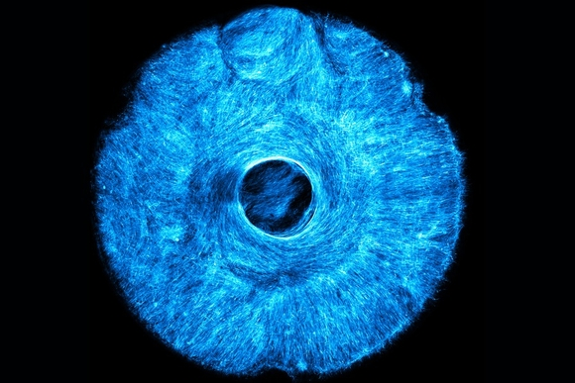
Pour créer ce muscle, les scientifiques ont imprimé un petit “timbre” doté de rainures microscopiques. Ce “timbre” a ensuite été pressé dans de l'hydrogel pour créer une empreinte dans laquelle des cellules de vrais muscles sont introduites. C’est fou !
“Avec la conception de l'iris, nous pensons avoir démontré le premier robot au squelette alimenté par muscles, qui génère une force dans plus d'une direction. Cela a été rendu possible uniquement par cette approche de timbre”, se félicite Ritu Raman, professeur en ingénierie tissulaire au département d'ingénierie mécanique du MIT.
Ces scientifiques disent que cette découverte pourrait aussi être utilisée pour faire pousser d'autres types de tissus biologiques, comme par exemple des cellules du cœur ou des neurones. “Nous voulons construire des tissus qui reproduisent la complexité architecturale des tissus réels, explique Ritu Raman. Pour ce faire, il faut vraiment ce niveau de précision dans la fabrication.”

Par Antoine Roche Publié le 18/03/25 à 15h25

